新能源消纳配电网仿真软件

使用说明书

2024年1月

目 录

1. 引言 3

2. 系统介绍 4

3. 技术概述 5

4. 功能介绍 7

4.1 首页 7

4.2 新能源数据库 8

4.2.1新能源站点分类 8

4.2.2数据源管理 8

4.3 电网设备管理 10

4.3.1设备分类 10

4.3.2设备列表 10

4.3.3变电站列表 11

4.4 监控告警 13

4.4.1待处理告警 13

4.4.2告警配置 13

4.4.3历史告警记录 14

4.5 用户服务 15

4.5.1角色分类 15

4.5.2用户列表 15

4.6 培训模拟 16

4.6.1培训 16

4.6.2模拟 16

4.7 帮助 18

4.8 登录 19

4.9 注册 20

# 引言

随着全球能源需求的持续增长和环境问题的日益凸显，新能源已成为能源行业的重要发展方向之一。作为可再生能源的主要代表，风能和光伏发电等新能源资源具有分布广泛、间歇性强的特点，因此对其进行高效、稳定地消纳成为当前能源领域亟待解决的问题。

配电网作为新能源接入和供电的关键环节，其稳定运行对于保障全社会电力供应具有重要意义。然而，新能源大规模并网对传统配电网的影响与挑战也日益显现，如电压波动、功率平衡等问题成为制约新能源消纳的瓶颈。因此，开发一套针对新能源消纳配电网的仿真软件具有重要的实际意义，有助于深入探讨新能源消纳对配电网的影响，优化配电网的运行方式，提高新能源消纳的可靠性和经济性。

# 系统介绍

新能源消纳配电网仿真软件是一款专为研究、规划、设计和运营新能源配电网而开发的高级仿真工具。它集成了最新的电力系统分析技术和新能源消纳算法，能够模拟多种新能源（如风电、光伏）在不同配电网中的接入、传输和消纳情况。软件提供了灵活的建模环境，支持用户自定义网络拓扑、设备参数和运行策略，以满足多样化的仿真需求。

新能源消纳配电网仿真软件适用于电力系统研究机构、高校电气工程相关专业、电力公司规划设计部门以及新能源开发企业等。它可以在Windows、Linux等多种操作系统平台上运行，并提供了丰富的接口和扩展功能，支持与其他电力系统分析软件的协同工作。

新能源消纳配电网仿真软件是一款功能强大、技术先进、使用方便的仿真工具。它能够帮助用户深入研究新能源在配电网中的接入和消纳问题，为新能源配电网的规划、设计和运营提供有力支持。无论是科研人员、教育工作者还是工程技术人员，都可以通过使用该软件来提升工作效率和研究水平。

# 技术概述

SpringBoot框架

Spring Boot是由Pivotal团队提供的一套开源框架，可以简化spring应用的创建及部署。它提供了丰富的Spring模块化支持，可以帮助开发者更轻松快捷地构建出企业级应用。Spring Boot通过自动配置功能，降低了复杂性，同时支持基于JVM的多种开源框架，可以缩短开发时间，使开发更加简单和高效。

MyBatis-Plus持久层框架

[MyBatis-Plus (opens new window)](https://github.com/baomidou/mybatis-plus" \t "https://baomidou.com/pages/24112f/_blank)（简称 MP）是一个 [MyBatis (opens new window)](https://www.mybatis.org/mybatis-3/" \t "https://baomidou.com/pages/24112f/_blank)的增强工具，在 MyBatis 的基础上只做增强不做改变，为简化开发、提高效率而生。

Redis

Redis 是一个开源的使用 ANSI C 语言编写、遵守 BSD 协议、支持网络、可基于内存、分布式、可选持久性的键值对(Key-Value)存储数据库，并提供多种语言的 API。

Redis 通常被称为数据结构服务器，因为值（value）可以是字符串(String)、哈希(Hash)、列表(list)、集合(sets)和有序集合(sorted sets)等类型。

Nginx

Nginx是一款轻量级的Web 服务器/反向代理服务器及电子邮件（IMAP/POP3）代理服务器，在BSD-like 协议下发行。其特点是占有内存少，并发能力强，事实上nginx的并发能力在同类型的网页服务器中表现较好，中国大陆使用nginx网站用户有：百度、京东、新浪、网易、腾讯、淘宝等。Nginx 是高性能的 HTTP 和反向代理的web服务器，处理高并发能力是十分强大的，能经受高负 载的考验,有报告表明能支持高达 50,000 个并发连接数。

MySQL

MySQL数据库服务是一个完全托管的数据库服务，可使用世界上最受欢迎的开源数据库来部署云原生应用程序。 它是百分百由MySQL原厂开发，管理和提供支持。全面的高级功能、管理工具和技术支持，可实现高水平的 MySQL 可扩展性、安全性、可靠性和无故障运行时间。

前端技术

Node、React、JavaScript、Ant Design Pro

# 功能介绍

## 首页

首页展示系统实时收集到的整个电网的联网单位数量、联网消防主机数量、总点位数和报警情况的可视化图表。

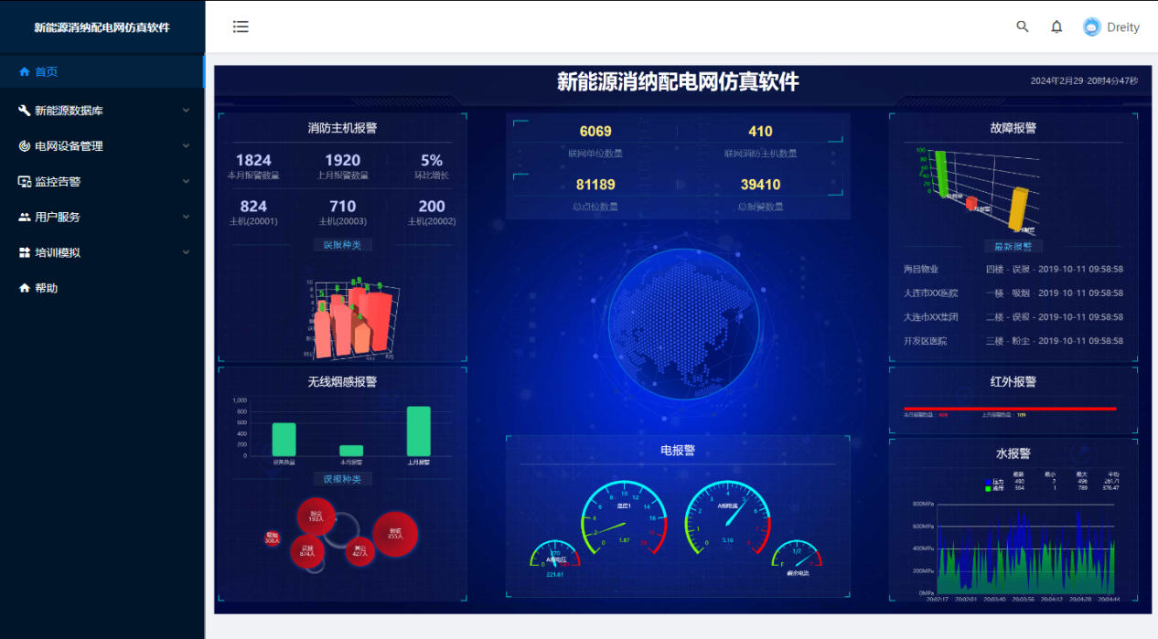

## 新能源数据库

### 4.2.1新能源站点分类

对当前新能源站点进行分类管理。可以进行添加、删除、查询和编辑操作。

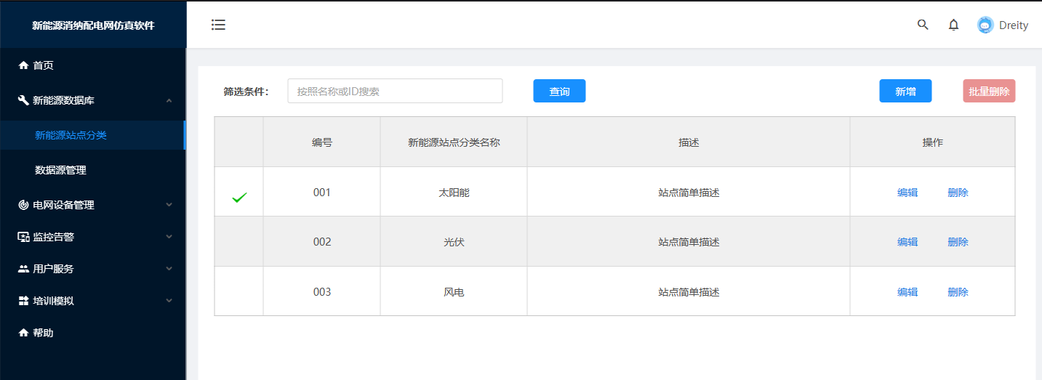

### 4.2.2数据源管理

对新能源每个站点的数据进行采集汇总管理。可以对新能源数据进行模糊查询，导入、导出，编辑和查看更多等操作。

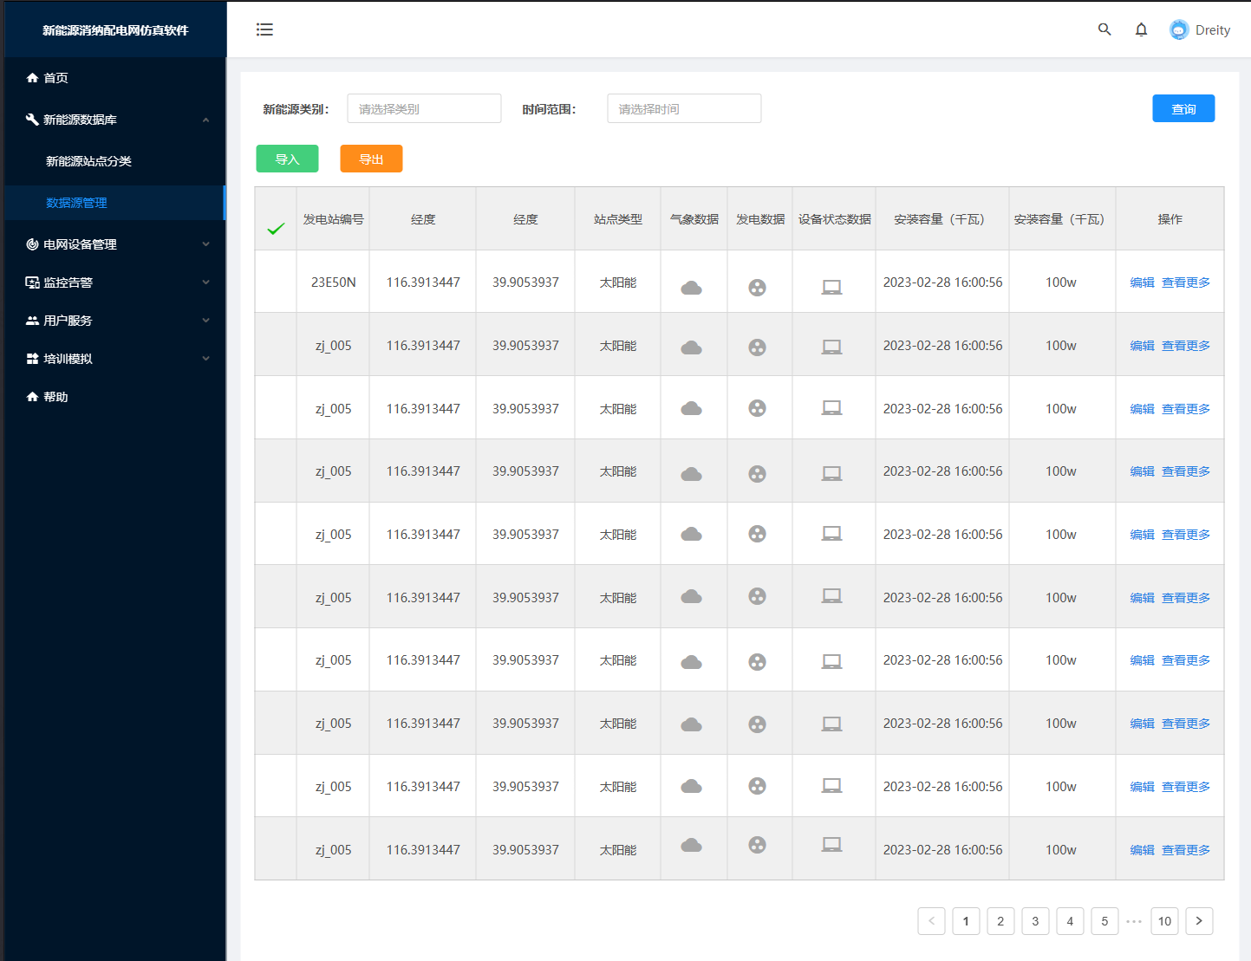

## 电网设备管理

### 4.3.1设备分类

对电网系统中，各个变电站的设备进行分类管理。可以输入关键字进行精确查找、新增、编辑和删除。

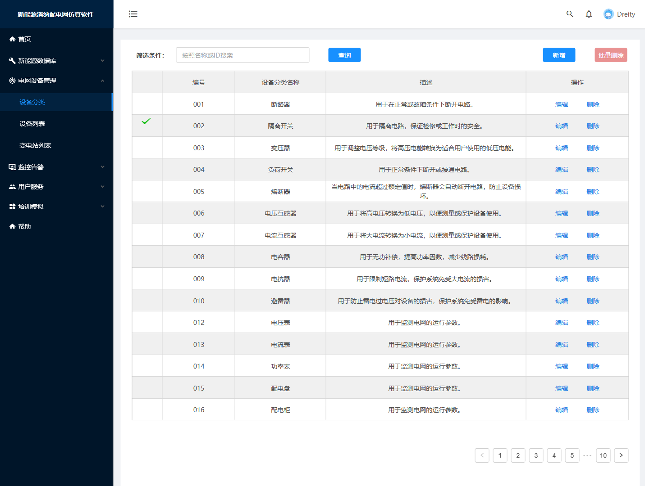

### 4.3.2设备列表

对配电网设备进行管理。可以查询、新增、编辑、查看和删除。

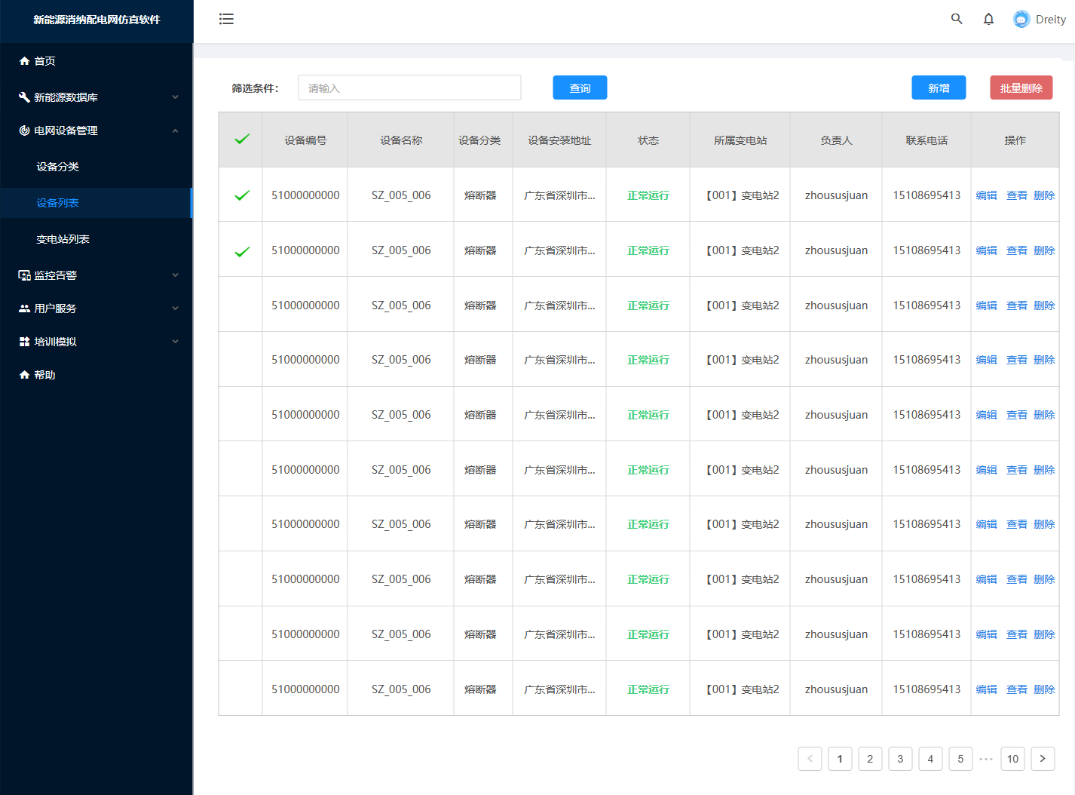

### 4.3.3变电站列表

对配电网的变电站，进行管理。可以查询、新增、删除、编辑、启用和停用等操作。

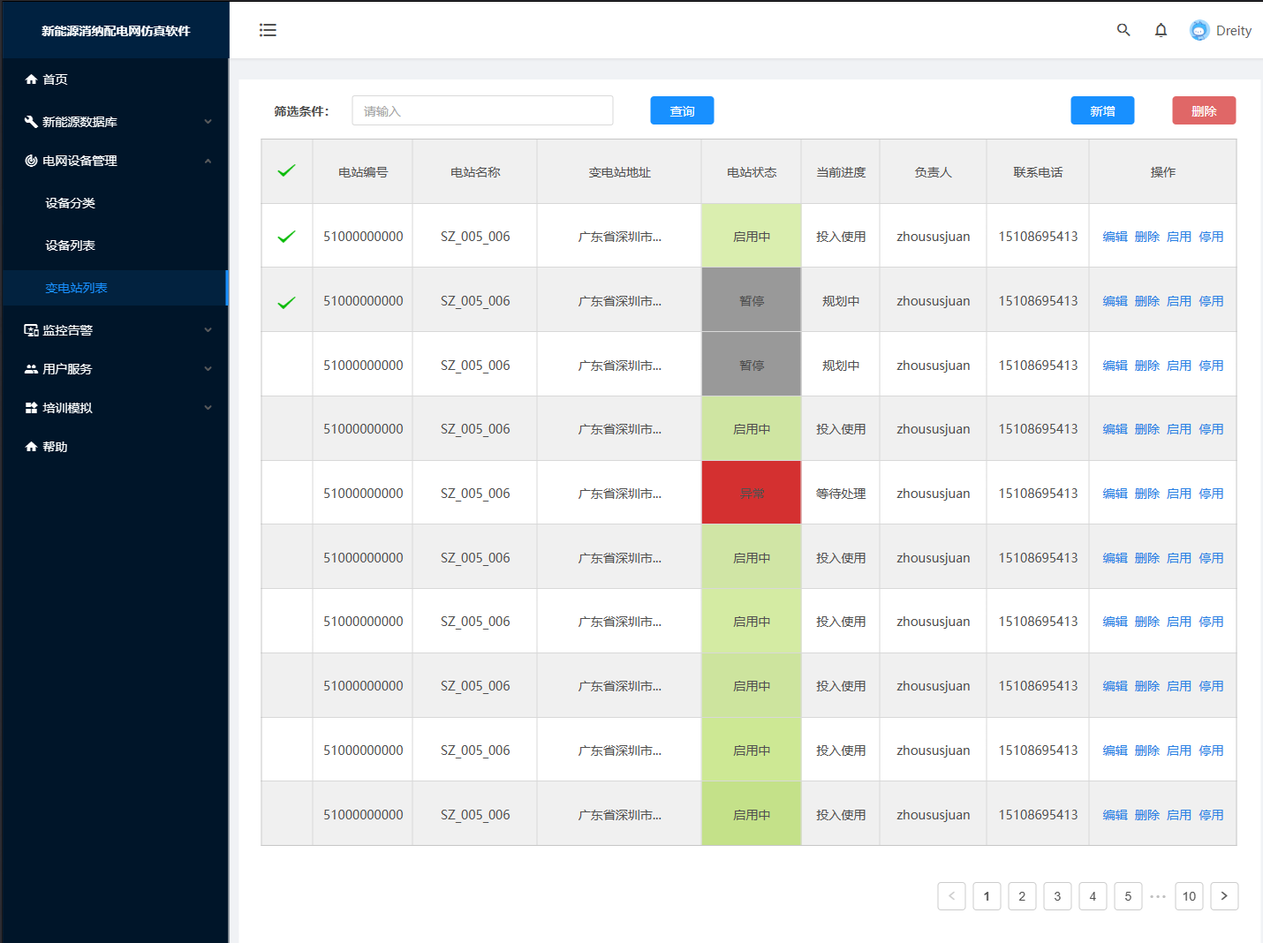

## 监控告警

### 4.4.1待处理告警

对待处理告警信息进行查询搜索、查看、消警、响应等操作。

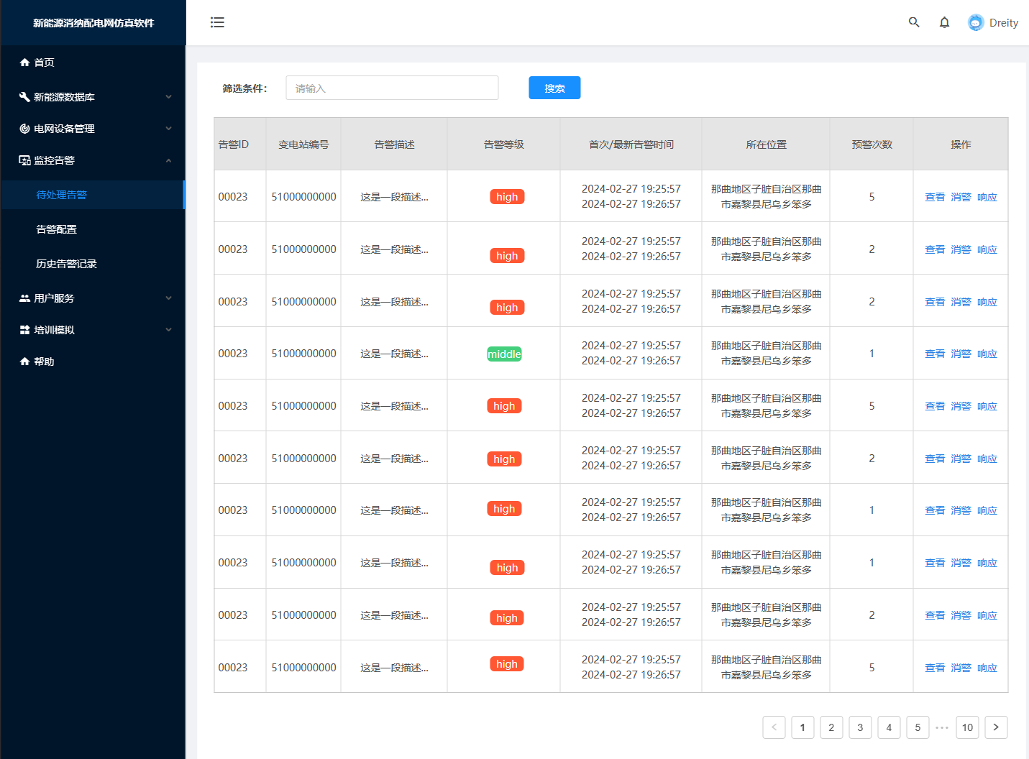

### 4.4.2告警配置

对配电网的告警配置，进行搜索、新增、编辑、启用、停用和删除操作。

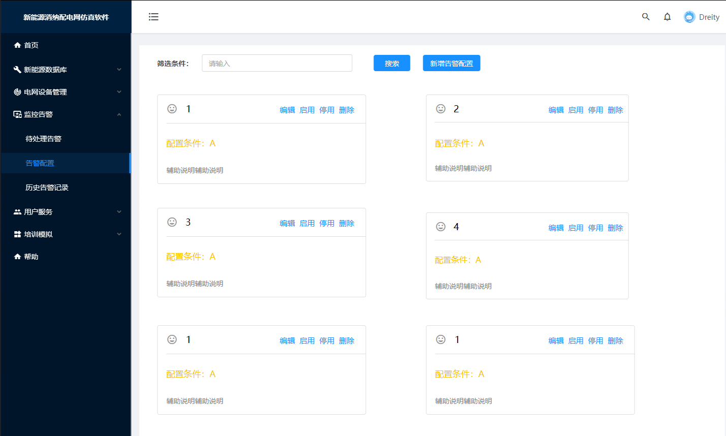

### 4.4.3历史告警记录

对配电网中变电站的历史告警情况做统一收集处理，用户可以输入告警ID或者告警描述等进行搜索查询。

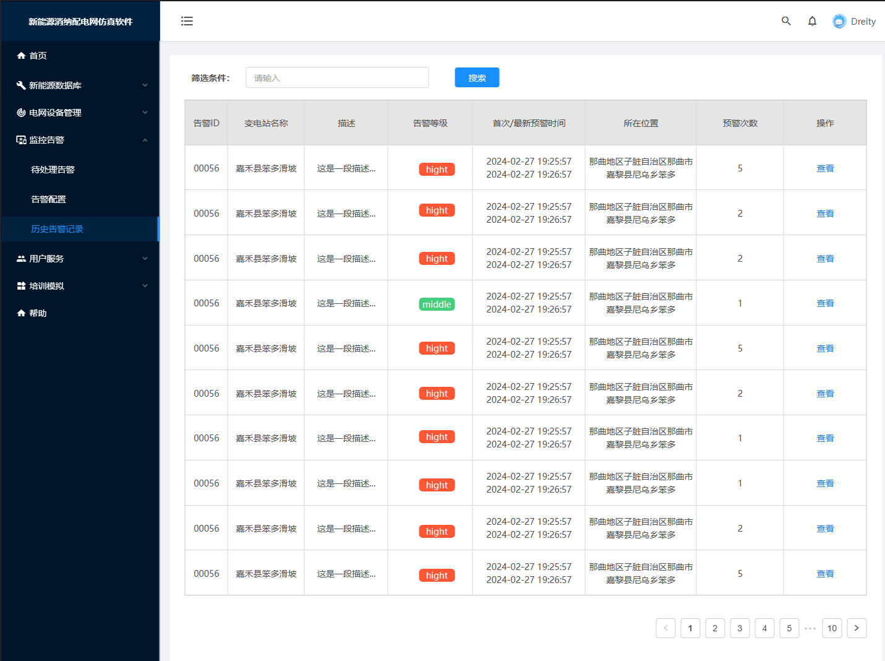

## 用户服务

### 4.5.1角色分类

对系统的用户进行权限分类。可以输入筛选条件，进行搜索查询。可以对角色分类进行新增、删除和编辑操作。

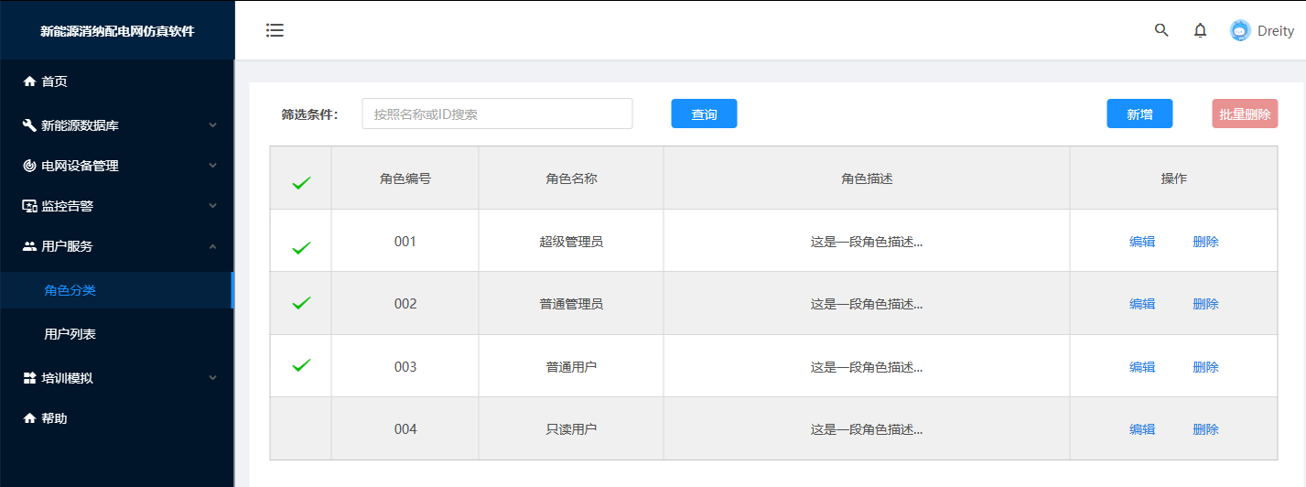

### 4.5.2用户列表

用户列表展示当前系统所有用户的基本信息。可以进行查询、新增、编辑、查看和删除操作。

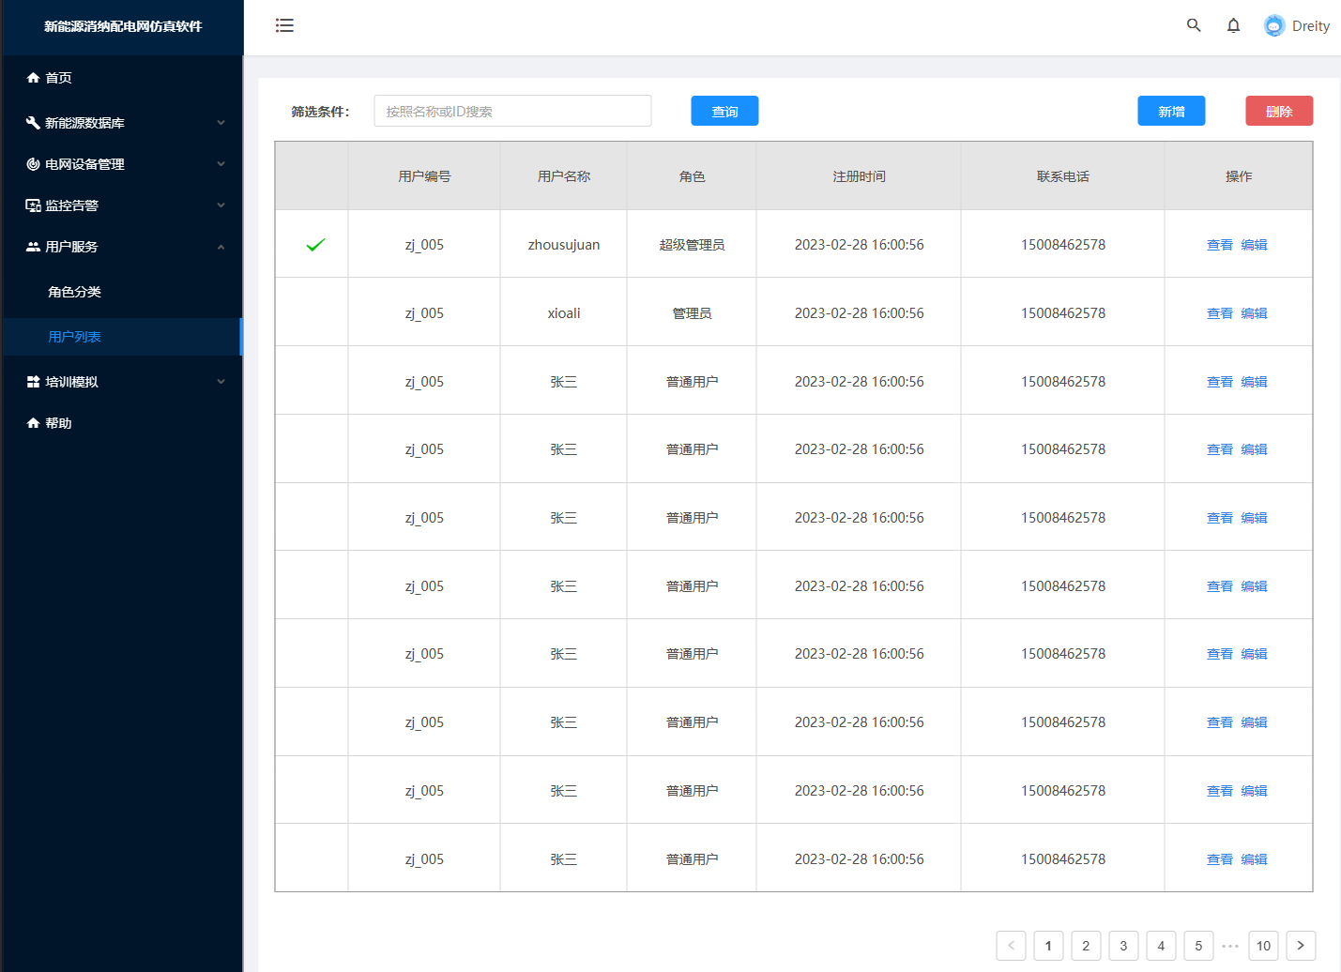

## 培训模拟

### 4.6.1培训

对培训任务进行管理。在这里可以看到自己当前待完成培训任务数量、本周任务平均处理时间、本周完成任务数。以及培训任务列表的各个类型的数据查看、搜索、编辑等操作。

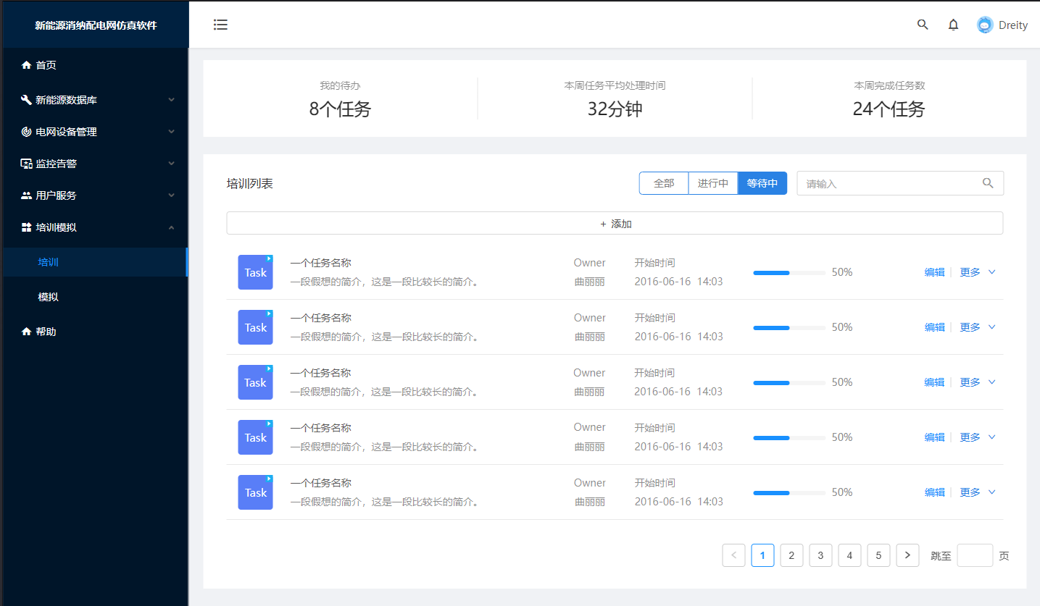

### 4.6.2模拟

对配电网各种运行场景和故障情况的模拟，用户可以点击相应模拟器中，进行预演训练。

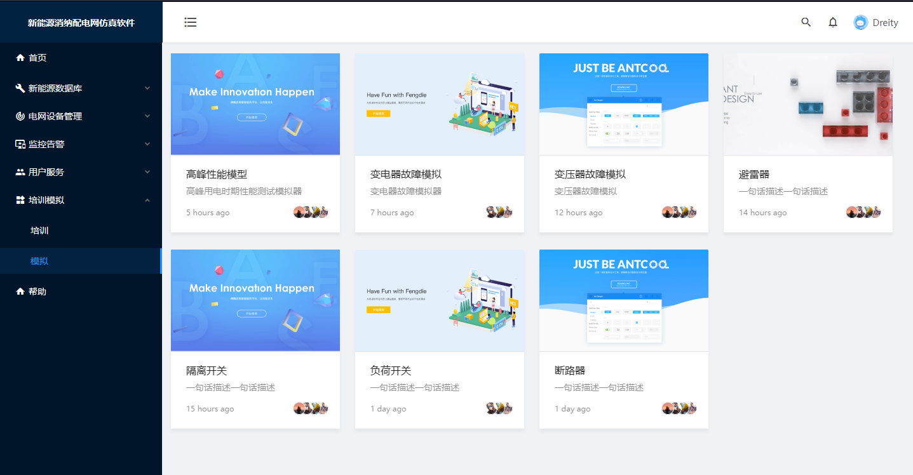

## 帮助

提供用户帮助界面，可以在此处了解到常见问题的解答信息、在线帮助文档和联系系统管理员。

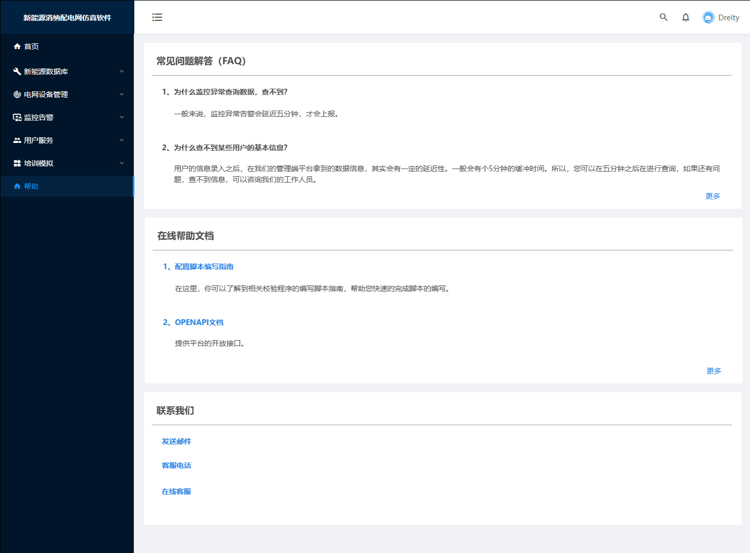

## 登录

用户在登录界面，平台提供两种登录方式。一是平台提供了账号和密码输入框，用户可以通过输入账号和密码进行登录。

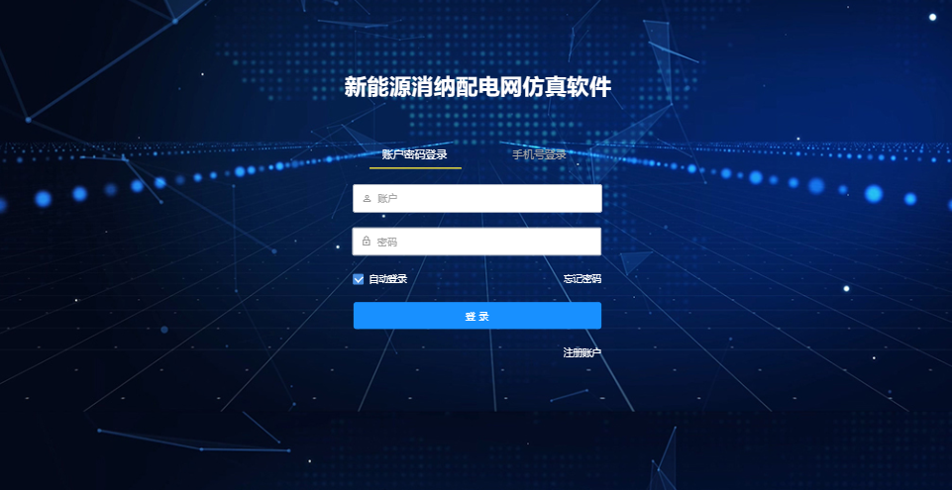

二是平台提供手机号登录。用户通过输入手机号，获得验证码并且输入验证进行登录。

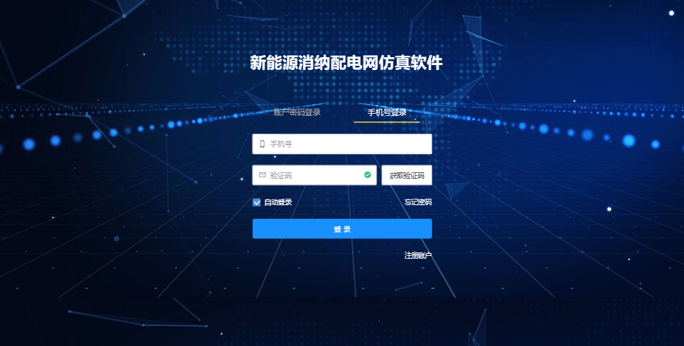

## 注册

用户在注册界面，可以通过输入邮箱、密码、手机号和验证码进行注册。

